
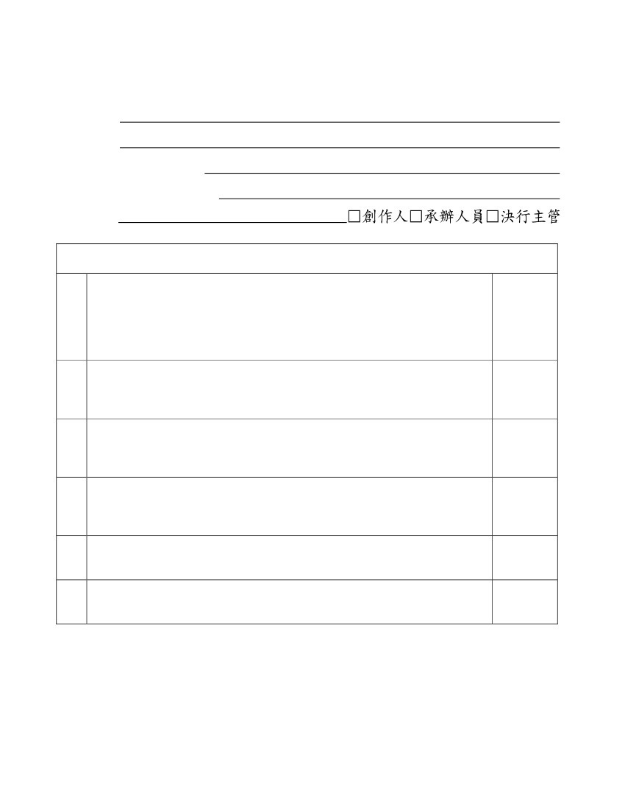
國立臺北藝術大研發成果運用利益揭露表填表說明
「國立臺北藝術大學研發成果運用利益迴避及資訊揭露管理原則」第七點規定。一、依據：
二、目的：研發成果創作人、承辦人或成果運用決行人員，將歸屬於本校研發成果授權或讓與
外部廠商進行產業利用（包括提供技術服務），應向本校研究發展處揭露本人或關
係 人可能自外部廠商（包含其相關之法律實體），直接或間接獲取「財產上利益」及
「非 財產上利益」，經研發處檢視，並由研發長視需要提請專案會議審議，以避免
利益衝 突之爭議。
三、應揭露之人員：
（一） 當事人：
1.參與產學合作相關人員。
2.研發成果創作人：指研發成果之計畫主持人/共同或協同主持人，以及其他發明人。
3.承辦或決行其成果運用之人員：指本校研發成果運用承辦單位之人員。
前兩項所列人員之關係人可能發生利益衝突情事者，亦應代為揭露。
（二） 關係人（本校原則第六條）：
1.當事人之配偶或共同生活之家屬。
2.當事人之三親等以內親屬。
3.當事人或其配偶信託財產之受託人。
4.當事人、第一、二款人員擔任負責人、董事、監察人或經理人之本校技術移轉對象。
但當事人擔任前述職務係經政府或本校指派時，應依其他法令規定辦理。
所謂三親等以內血親之關係，包括父、母、(外)祖父母、(外)曾祖父母、兄弟姐妹、
子女、(外)孫子女、伯叔、姑姑、舅父、姨媽、姪男女、外甥子女
三、揭露時間：在向學校提出研發成果運用案時，應檢附本揭露表，並由成果產生單位（各
系 所、中心）轉送研發處審議。如有疑義則由研發長邀請 3-5 位專家召開專
案會 議了解及審議後，提出建議並報請校長裁決。
四、利益的定義：
（一）「財產上利益」如下：
1.動產、不動產。
2.現金、存款、外幣及有價證券。
3.債權或其他財產上權利。
4.其他具有經濟價值或得以金錢交易取得之利益。
（二）「非財產上利益」如下： 泛指當事人或其關係人於本校或承接本校技術移轉業者之
任用、陞遷、調動及 其他人事措施。
上述「財產上利益」指具貨幣價 值 之任何項目，包括但不限於薪資、招待或其他勞
務款項（例如與技術移轉相關且可能受技術移轉結果所影響的金錢補助、顧問費、
演講費、鐘點 費、出席費、服務收入或類似費用等）、股權（例如，股票、認股權）
或其他與研究相關且可能受研究結果所影響的所有權利益。不包括下列：持有共同
基金。參加公立或非營利機構所舉辦之學術活動、委員會、專家小組或類似會議，
且與該研究計畫不相關，所獲得之演講費、鐘點費、出席費、服務收入或類似費用。
，請於第一項簽名；若曾獲取或已獲得五、填表方式：若無「財產上利益」及「非財產上利益」
「財產上利益」及「非財產上利益」，請提出迴避計畫，並於第二、三項說明及簽
名。第四項為精研發長提請專案小組了解與審議結果與建議。
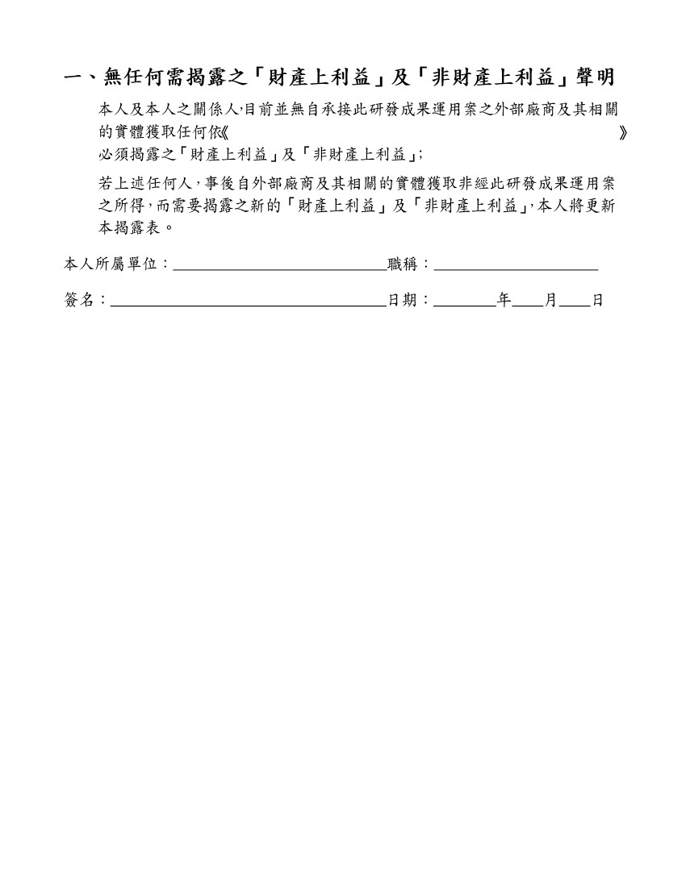
國立臺北藝術大研發成果運用利益揭露表
研發成果:
計畫名稱:
研發成果運用案件名稱:
研發成果運用案外部廠商:
聲明人：
利益迴避自我檢核表(請勾選)
本人為進行本校研發成果運用（包含專利申請、專利權維護、專利權
讓、及技術移轉授權）作業相關人員（包含申請人、審查人員及行政
1.
人員），並須遵守「國立臺北藝術大學研發成果運用利益迴避及資訊
揭露管理原則」。
本人或本人關係人與研發成果運用案外部廠商被授權人之負責人/董
2. 監事/經理人或其關係人之間，為配偶、共同生活家屬或三親等以內親
屬。
本人或本人關係人與研發成果運用案外部廠商被授權人之負責人/董
3. 監事/經理人或其關係人之間，近三年內曾有資金借貸、投資、背書、
保證等財物來往關係。
本人或本人關係人與研發成果運用案外部廠商被授權人之負責人/董
4. 監事/經理人或其關係人之間，近三年內曾有合夥、僱傭、委任、代理
關係或共同經營事業。
5.
□已瞭解
□ 是
□ 否
□ 是
□ 否
□ 是
□ 否
□ 是
□ 否
□ 是
□ 否
本人或本人關係人擔任研發成果運用案外部廠商被授權人之經理人，
且非以官股或本校代表身分擔任董監事。
6. 具有其他涉及財務或非財務上之利益關係。
◻以上全部項均勾選「是」者係無「財產上利益」及「非財產上利益」，
請續填第一項。
◻以上任一項勾選「是」者係有「財產上利益」及「非財產上利益」，
請續填第二、三項。
TNUA20131230v1
1
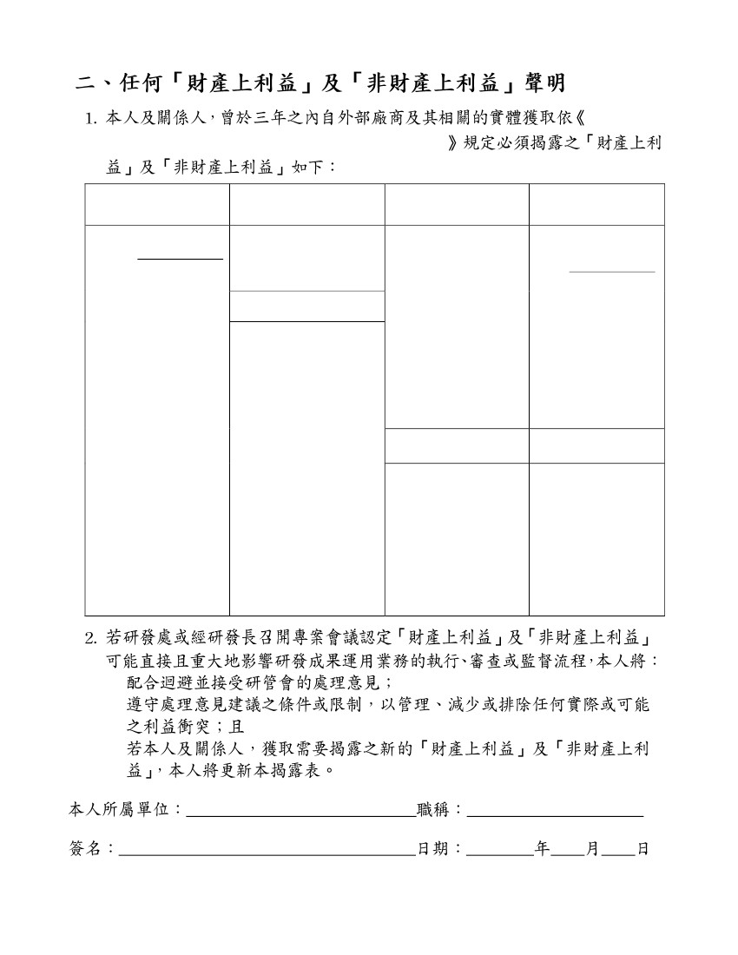
1.
國立臺北藝術大學研發成果運用利益迴避及資訊揭露管理原則
2.
TNUA20131230v1
2
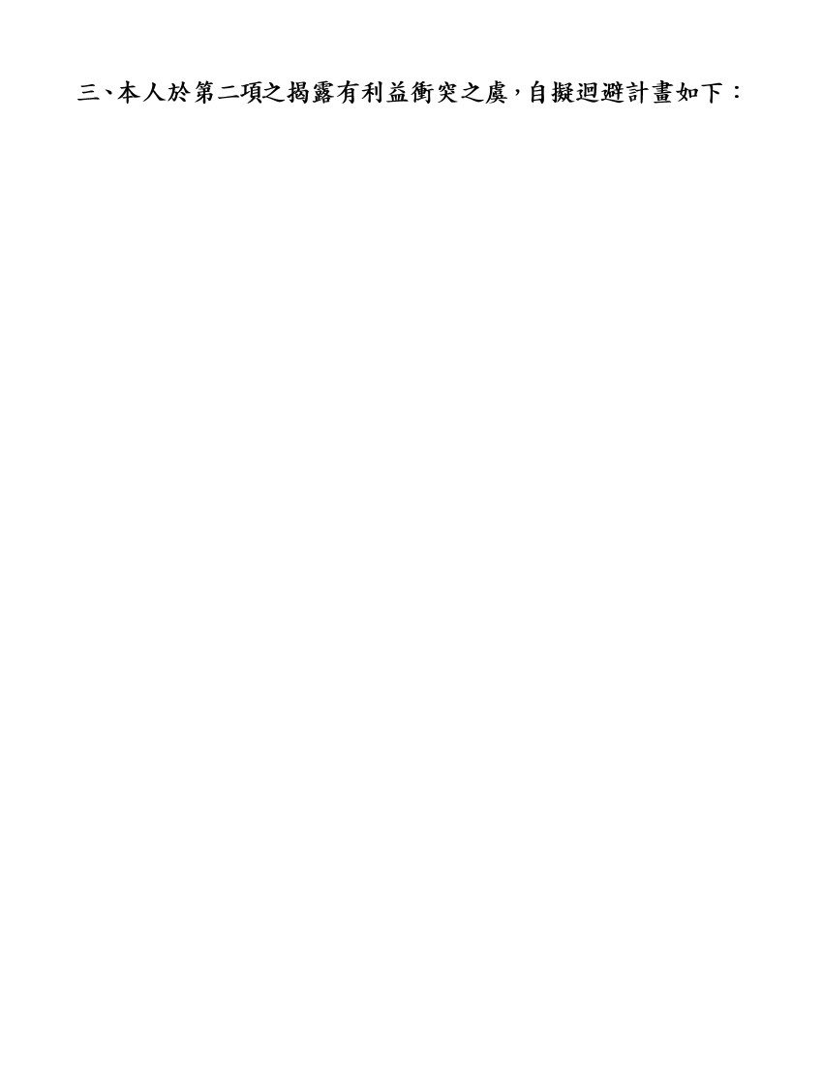
國立臺北藝
術大學研發成果運用利益迴避及資訊揭露管理原則
財務上利益類型
（請勾選）
獲取人
外部廠商／實體名稱
預估價值或股權
總金額
NT$：
姓名：
身分別（請勾選）
□創作人
□承辦或決行研發
成果運用人員
□關係人
獲取原因
□動產/不動產
□現金/存款/外幣
及有價證券
□債權或其他財產
上權利
□其他具有經濟價
值或得以金錢交
易取得之利益
非財務上利益類型
說明
於◻本校、或◻承
接本校研發成果運
用移轉外部廠商或
相關實體之任用、
陞遷、調動及其他
人事措施。
■
■
■
TNUA20131230v1
3

(可複選)
□本人及關係人不參與本校之授權談判。
□本案非經本校同意，本人及關係人承諾不接受外部廠商及其相關的實體之利益。
□非經簽署產學合作契約或本校同意者外，本人實驗室的相關人員於任職本校期
間，均不得參與外部廠商之相關業務。
□其他迴避計畫：(頁面若不足，請自行增頁)
TNUA20131230v1
4
(填報第三項其他迴避計畫，由專案會議審查之)
□本案當事人及關係人無需迴避。
□本案當事人及關係人應迴避，且其自擬計畫合理，同意依其計畫辦理。
□本案當事人及關係人應迴避，專案會議審查意見及理由如下：
專案會議召集人簽章：

